Pozdravljen-a!

Počitnic je konec. Upam, da si se malo odpočil-a in užival-a v naravi. Očitno bomo nadaljevali s poukom na daljavo. Zdaj smo se tega že malo navadili in ne bo težav.

Potrudi se z nalogami, uči se, saj nas v tem času čaka tudi ocenjevanje. Preberi še drugo knjigo za domače branje, knjige za Bralno značko.

Uspešen začetek zadnjega obdobja do POLETNIH POČITNIC ti želim in te pozdravljam.

učiteljica Karmen

**NAVODILA ZA PONEDELJEK, 4. 5. 2020**

**SLJ**

Verjetno si majske počitnice lepo preživel-a. Kratko opiši svoj najljubši počitniški dogodek. Preden začneš pisati, zapiši naslov dogodka, ki ga boš opisal-a. Lahko ga napišeš na računalnik in mi ga pošlješ na elektronski naslov.

Reši še v DZ str. 49/ 13, 14, 15

str.50/ 16

**DRU**

**Ponovi** snov o kraju in dejavnostih v njem.

**Reši naloge v DZ/ s. 65, 66 in 67**. Pomagaj si z zapisom v učbeniku, DZ, zvezku.

**MAT**

**Zapis v zvezek :Vaja**

**Prepiši račun in izračunaj. Pri besedilnih nalogah ni potrebno pisati besedila.**

1. Izračunaj na kratko!

6 • 10 =___ ____ • 10 = 220 4 • 100 =____

17 • 10 =___ ____ • 10 = 480 ___ • 100 =700

30 • 7 =___ _____ • 5 = 400 60 • ___ = 180

60 • 3 =___ _____ • 6 = 420 40 • ___ = 360

2. Množi pisno!

129 • 4 138 • 5 156 • 6 35 • 8 154 • 3

43 • 2 248 • 3 160 • 6 208 • 3 47• 9

3. V enem zaboju je 34 kg jabolk.

Koliko kg jabolk je v petih zabojih?

R:

O:__________________________________________________________

4. Šestkratnik števila 135 zmanjšaj za 216!

R:

5. Razliki števil 465 in 298 prištej zmnožek števil 157 in 3!

R:

6. Tovornjak porabi za 100 km poti 32 l bencina. Koliko litrov bencina porabi za 500 km dolgo pot?

R:

O:___________________________________________________________

7. Tekmovalo je 10 skupin po 25 tekmovalcev. Od tega je bilo 128 deklic,

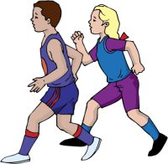drugi so bili dečki. Koliko je bilo dečkov?

R:

O: ______________________________________________________________

8. Odrasla levinja potrebuje 6 kg mesa na dan.

Koliko ga poje v enem mesecu (31 dni)?

R:

O: _________________________________________________________________

**ŠPO**

**Danes pa aktivni sprehod v bližnjo okolico doma. Lahko pa se razgibaš tudi na domačem dvorišču.**

Naberi storže, (lahko tudi kamenčke, krajše palice ) postavi jih v ravno črto in:

- hodi po njih (naprej, nazaj, vzvratno …)

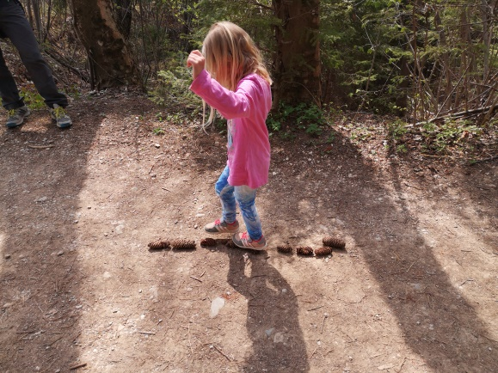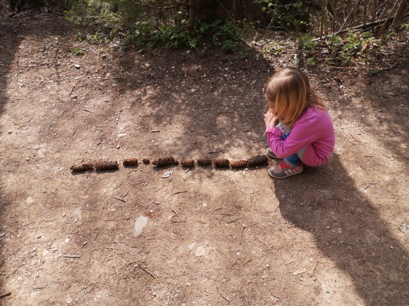

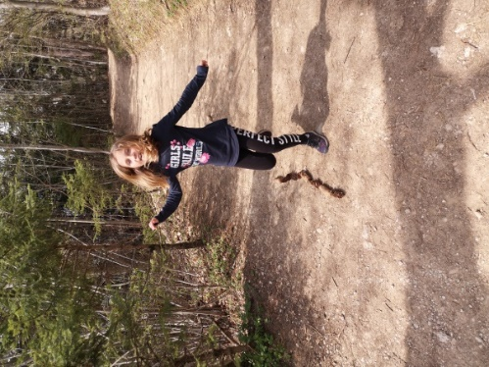

- skači z ene noge na drugo (smučarski skoki) čez storže (10x)

- skači z L in D nogo čez storže (5-10x)

-ciljaj drevesno deblo s slabšo in z boljšo roko (1x ciljaj debelejše, 1x tanjše drevo)

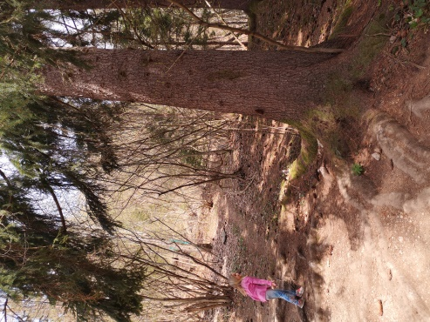 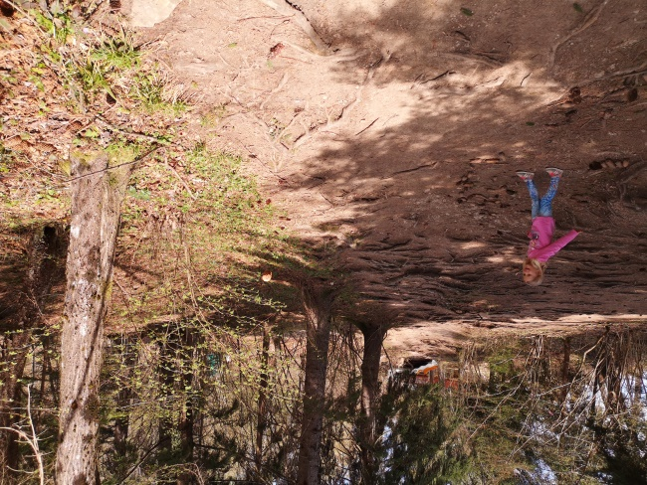

-skači čez klop ali hlod z oporo rok na klopi (hlodu) 10x

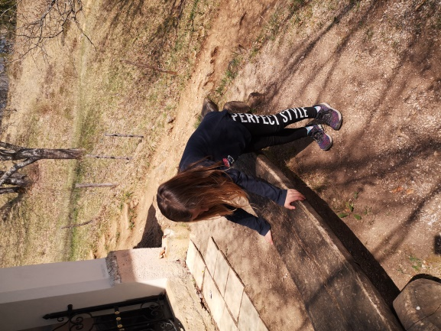 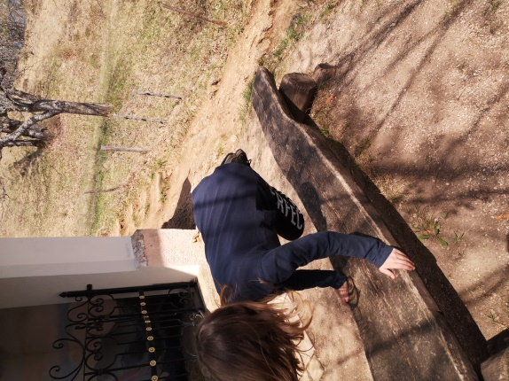

-sonožno skači na stopnico, hlod, nizek štor … 10x

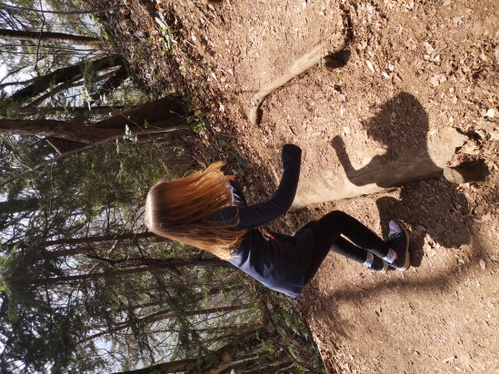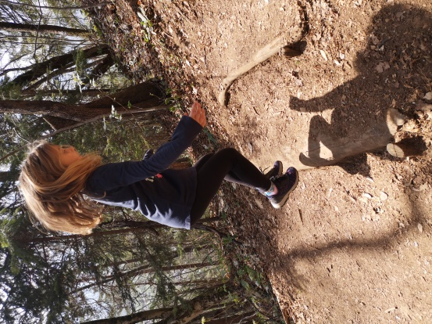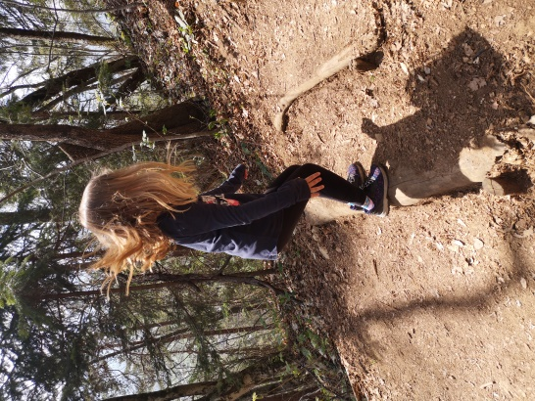

- kroži z rokami v odročenju naprej 10x - kroži z rokami v predročenju navzven 10x

(v rokah drži storže, kamne, plastenko s pijačo …)

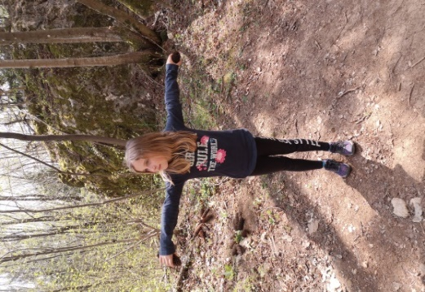

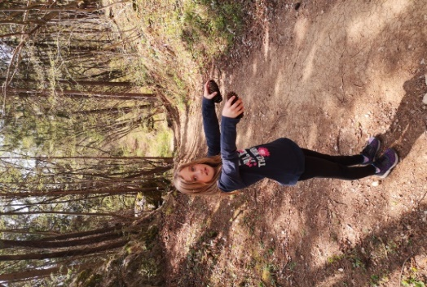

 **TJA**

1. Običajno čez počitnice malo pozabiš, kaj vse si se že učil. Zato za začetek prelistaj in s pogledom preleti snov U 40-46, v zvezku pa snov od datuma 23. 3. naprej.
2. V zvezku preglej svoje odgovore za vajo U 45/11 (slika na desni):
3. Is the train fast? – Yes, it is.
4. Is the grandpa young? – No, he isn’t.
5. Is the pig thin?- Yes, it is.
6. Is the sun happy? – No, it isn’t.
7. Is the girl tall? – No, she isn’t.
8. Is the door closed? – No, it isn’t.
9. Is the boat new? – Yes, it is.
10. Is the stick long? – No, it isn’t.
11. Is the house big? – Yes, it is.
12. Reši (če imaš rešeno pa preglej) vaji DZ 43/12 in 45/15.

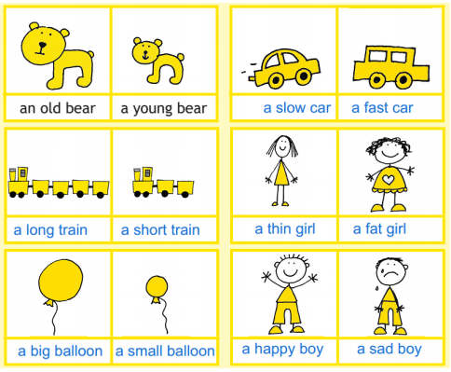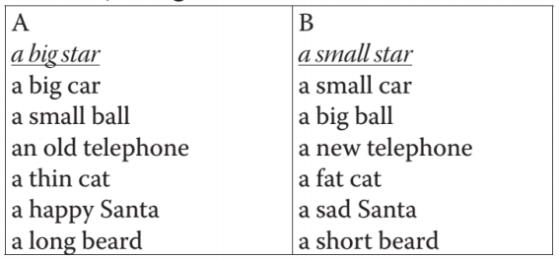

1. Odpri U 47/14. Poslušaj posnetek U47-1.

<http://e-gradiva.com/dokumenti/MS1/unit3.html#slusni>

1. V zvezek prepiši naslov, datum in spodnjo snov.

**A toyshop = trgovina z igračami** 4. 5.

What would you like? [izgovoriš: wot wud ju lajk] = Kaj bi rad?

I'd like the red car. [ajd lajk] = I would like the red car. [aj wud lajk]

For Christmas I'd like the storybook.

For my birthday I'd like a new toy.

1. Poslušaj in zapiši pesem Happy birthday (U47-2) <http://e-gradiva.com/dokumenti/MS1/unit3.html#slusni>
2. V zvezek prepiši pogovor U 48/15b (How old are you?)

Poskusi ugotoviti, zakaj naj bi bil Twig »star« (12), Hookie pa »mlad« (20). Če gledamo po številu let, je nekdo pri 12. letih vendar mlajši kot nekdo pri 20. letih …

1. Reši vaji DZ 46/16+17.

Če želiš, lahko rešiš tudi vajo DZ 49/21+23.